上海动车段TMS
无线电台管理系统
车间用户使用说明书

技术支持：杭州金太格电子有限公司

目 录
一、 引言 3
二、 登陆 4
三、 退出系统 4
四、 车间无线电台管理 5
4.1无线电台采购申请 5
1) 添加采购申请 5
2) 采购申请单管理 6
4.3、无线电台管理 7
4.3.1、无线电台领用 7
4.3.1.1、添加无线电台领用 7
4.3.1.2无线电台领用单查询 9
4.3.2、无线电台借用 10
4.3.2.1 添加无线电台借用 10
4.3.2.2无线电台借用单查询 12
4.3.4、无线电台送修 13
4.3.4.1 添加无线电台送修 13
4.3.4.2无线电台送修单查询 15
4.3.4.3 无线电台送修库存 16
4.3.4.4 添加无线电台送修退回 16
4.3.4.5无线电台送修退回单查询 18
4.3.4.6送修无线电台评价 19
4.3.5 无线电台归还 20
4.3.5.1 领用归还无线电台 20
4.3.5.2 借用归还无线电台 21
4.3.6 无线电台注销 23
4.3.6.1 领用无线电台注销 23
4.3.6.2 借用无线电台注销 24
4.3.6.3 不合格无线电台注销 25
4.3.7 无线电台库存 26
4.3.10.1 无线电台库存查询 26

- 引言
- “无线电台管理系统”包含了无线电台的采购申请、审批、配送；无线电台的入库、领用、借用、注销等和无线电台的预警提醒等功能；
- 登陆
- 打开浏览器，输入“无线电台管理系统”的链接地址，会出现“无线电台管理系统”的登陆界面；
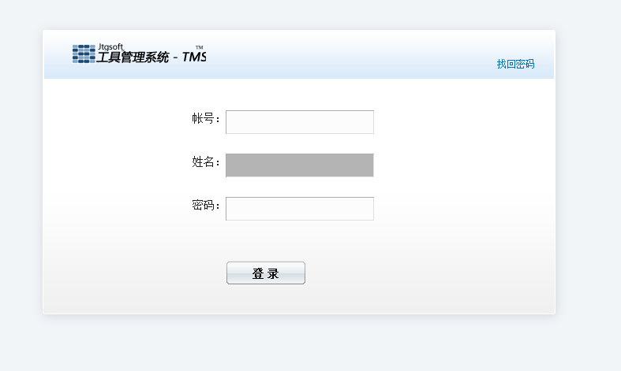
- 输入车间权限用户的账号和密码，点击“登陆”按钮登陆系统；
- 注：不同的账号登陆会对应不同的系统权限；
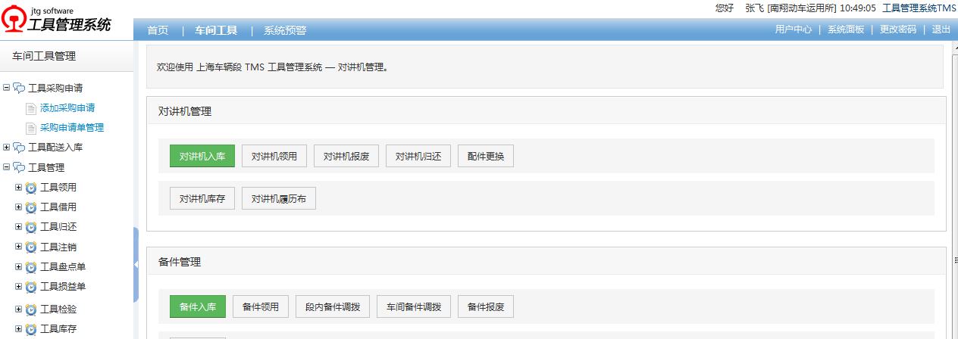

退出系统
- 点击右上角的“退出”按钮，退出无线电台管理系统；
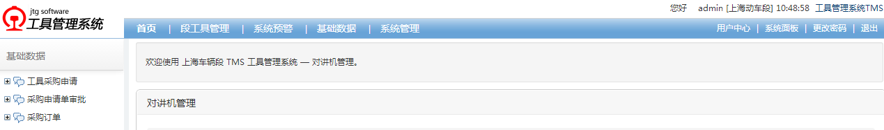

车间无线电台管理
- 点击菜单栏的“车间无线电台管理”，窗口左侧会显示车间无线电台管理列表；

4.1无线电台采购申请
- 添加采购申请
- 点击“添加采购申请”，进入添加采购申请界面；
- 输入申请单号、备注，选择申请类型、申请状态等信息；
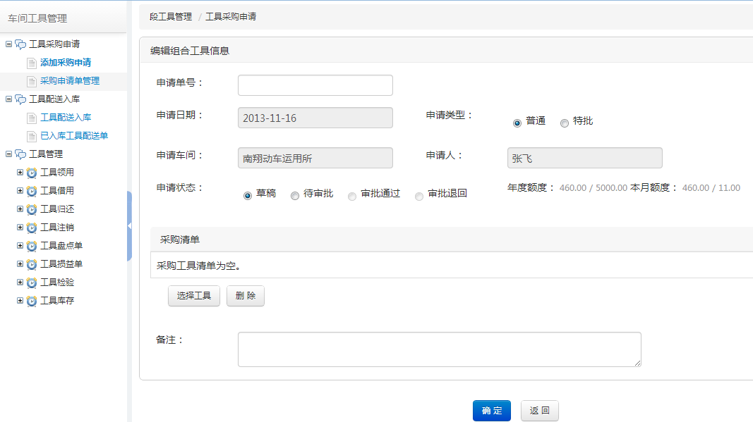
- 点击“选择无线电台”按钮，添加此次需要采购申请的无线电台；
- 勾选要采购申请的无线电台，点击“确定”，完成无线电台的选择；
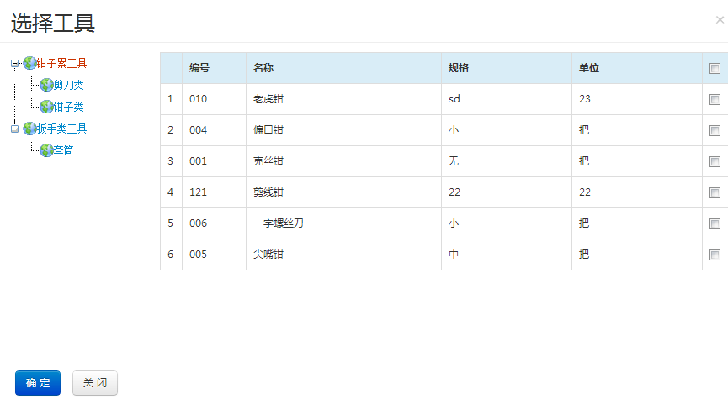
- 修改采购清单的数量、备注信息；点击“确定”，完成采购申请；
- 注：申请状态若设为“草稿”，可对采购再进行更改，但不会提交到上级部门审批；
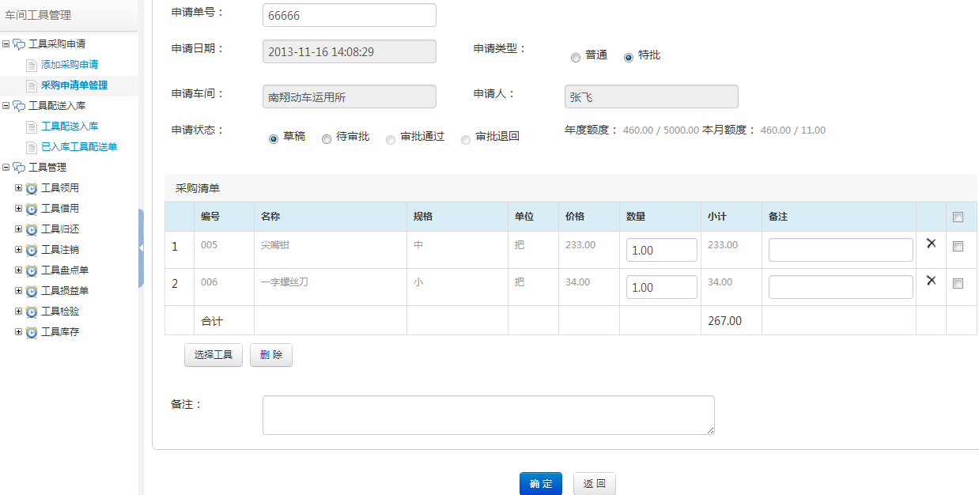
- 采购申请单管理
- 点击“采购申请单管理”，进入采购申请单管理界面；
- 查看、编辑、删除采购申请单申请类型、申请单号、申请金额、申请状态等信息；
- 点击“录入”按钮，即可添加采购申请，操作请参考“添加采购申请”模块；
- 注：审批状态若为“草稿”，可删除此次采购申请；若状态为“审批中”，则不可直接删除，需编辑申请状态为“草稿”才能删除；
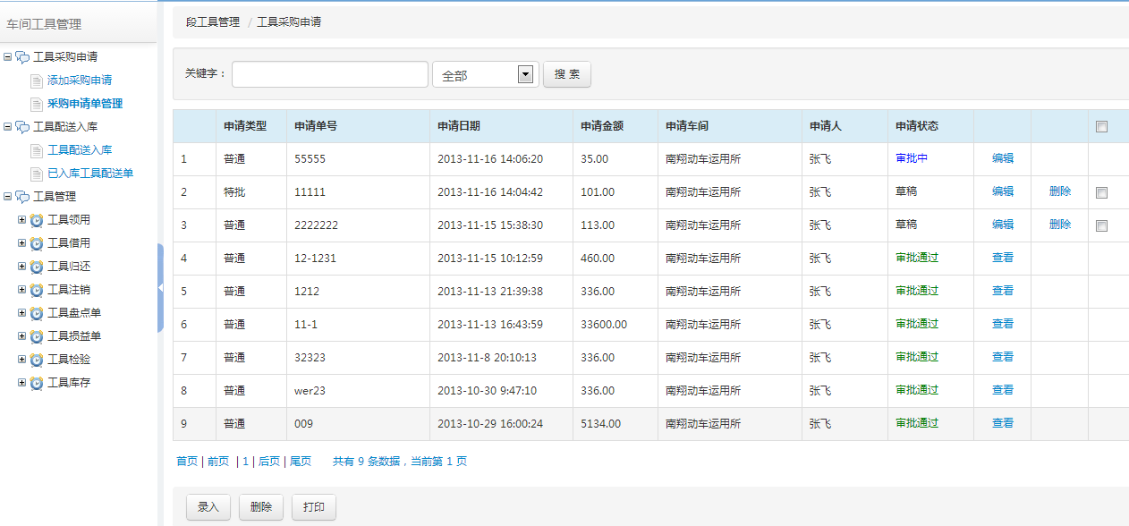

4.3、无线电台管理

4.3.1、无线电台领用

4.3.1.1、添加无线电台领用
- 点击“添加无线电台领用”，进入添加无线电台领用界面；
- 输入领用单号、领用人，选择领用状态、备注等信息；
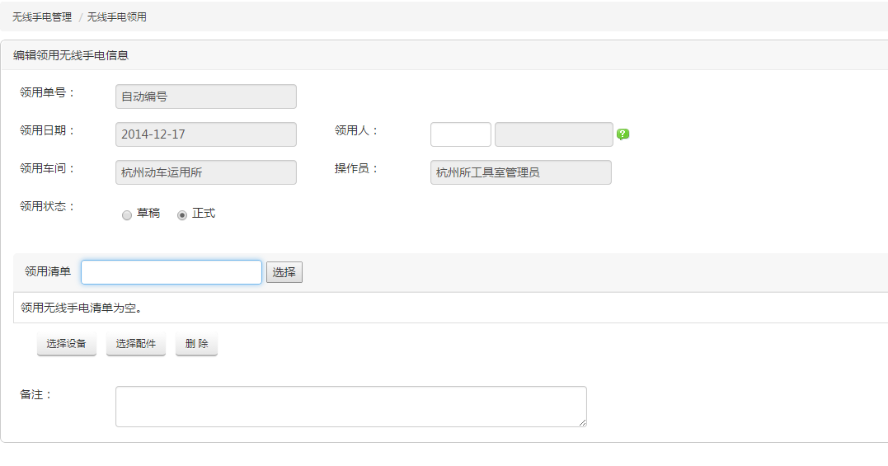
- 在领用清单刷员工卡、无线电台条码、配件条码以选择员工、无线电台及配件信息；
- 点击“选择无线电台/配件”按钮，添加此次需要领用的无线电台/配件，勾选要领用的无线电台，点击“确定”，完成无线电台的选择；
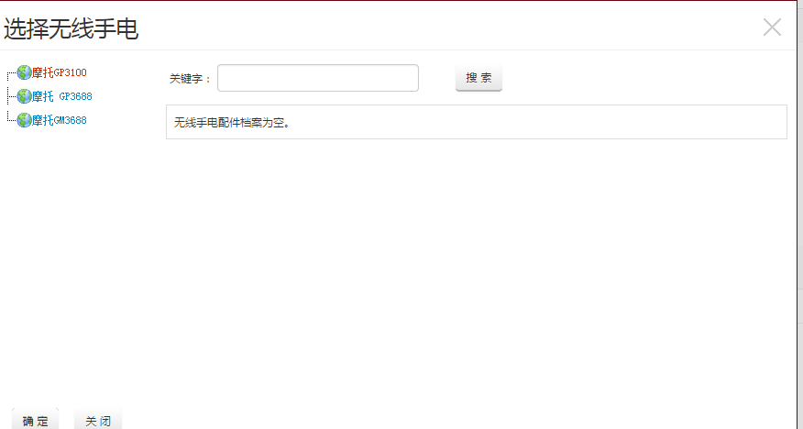
- 修改领用无线电台的数量、备注信息；点击“确定”，完成无线电台的领用；
- 若领用状态设为“草稿”，可对领用单再进行更改，但不会提交修改状态；
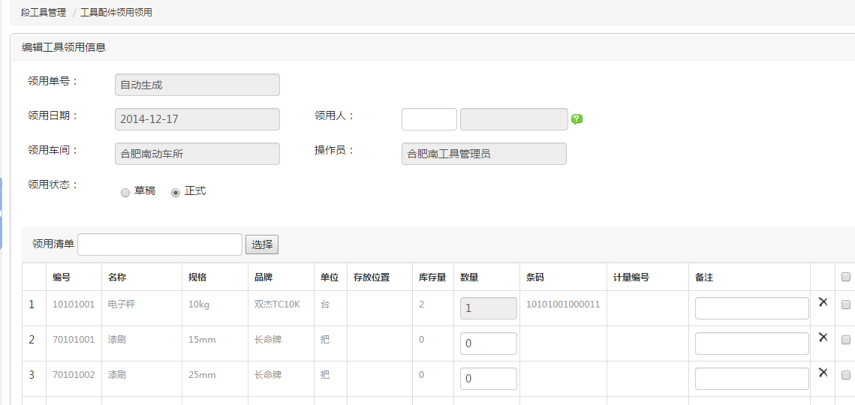
- 点击“保存且返回”或“保存且添加”，即保存当前的领用记录；

4.3.1.2无线电台领用单查询
- 点击“无线电台领用单查询”，进入无线电台领用单查询界面；
- 查看、编辑、删除领用单的领用单号、领用日期、领用车间、领用人等信息；
- 点击“录入”按钮，即可添加无线电台领用，具体操作请参考“添加无线电台领用”模块；
- 若领用状态若为“草稿”，可删除、编辑此领用单；若状态为“正式”，则不可以删除或更改；
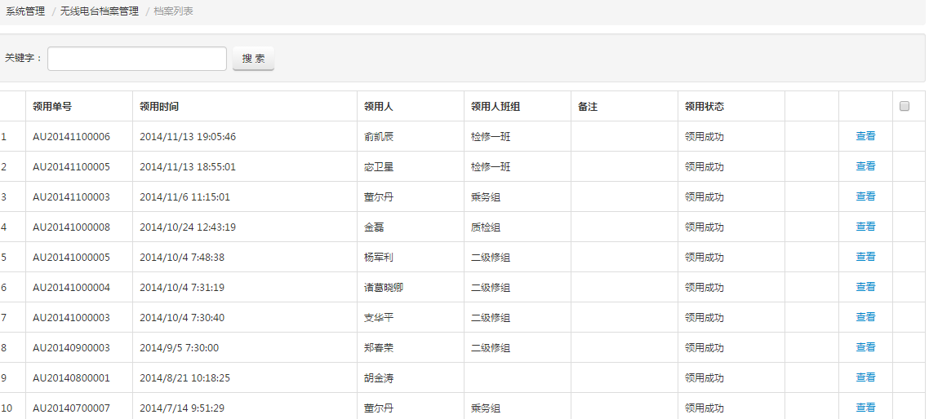

4.3.2、无线电台借用

4.3.2.1 添加无线电台借用
- 点击“添加无线电台借用”，进入添加无线电台借用界面；
- 输入借用单号、借用人，选择借用状态、备注等信息；
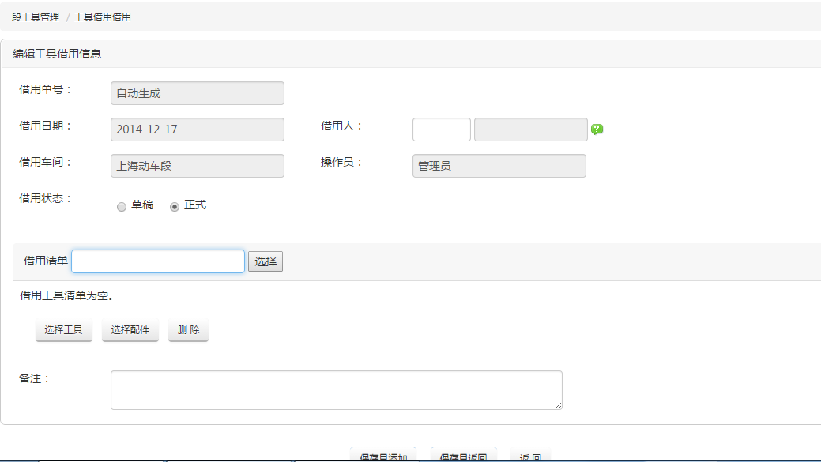
- 在借用清单刷员工卡、无线电台条码、配件条码以选择员工、无线电台及配件信息；
- 点击“选择无线电台/配件”按钮，添加此次需要领用的无线电台/配件，勾选要领用的无线电台，点击“确定”，完成无线电台的选择；
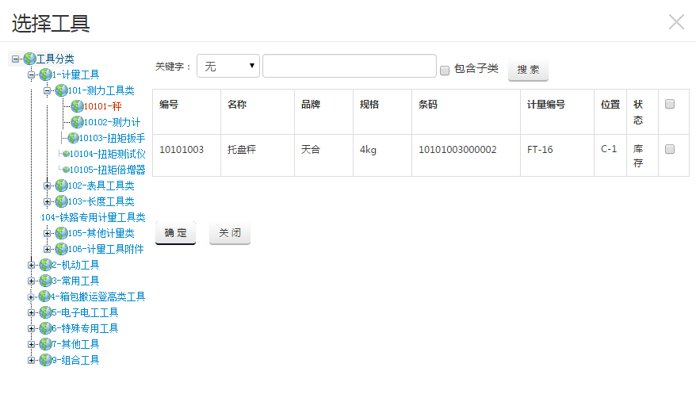
- 修改借用无线电台的数量、备注信息；点击“确定”，完成无线电台的领用；
- 若借用状态设为“草稿”，可对领用单再进行更改，但不会提交修改状态；
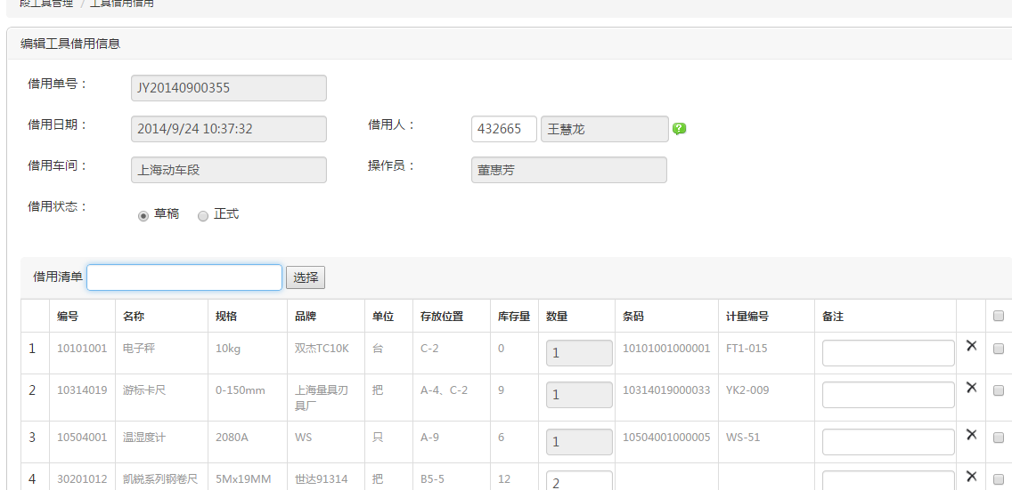
- 点击“保存且返回”或“保存且添加”，即保存当前的借用记录；

4.3.2.2无线电台借用单查询
- 点击“无线电台借用单查询”，进入无线电台借用单查询界面；
- 查看、编辑、删除借用单的借用单号、借用日期、借用车间、借用人等信息；
- 点击“录入”按钮，即可添加无线电台借用，具体操作请参考“添加无线电台借用”模块；
- 若借用状态若为“草稿”，可删除、编辑此借用单；若状态为“正式”，则不可以删除或更改；
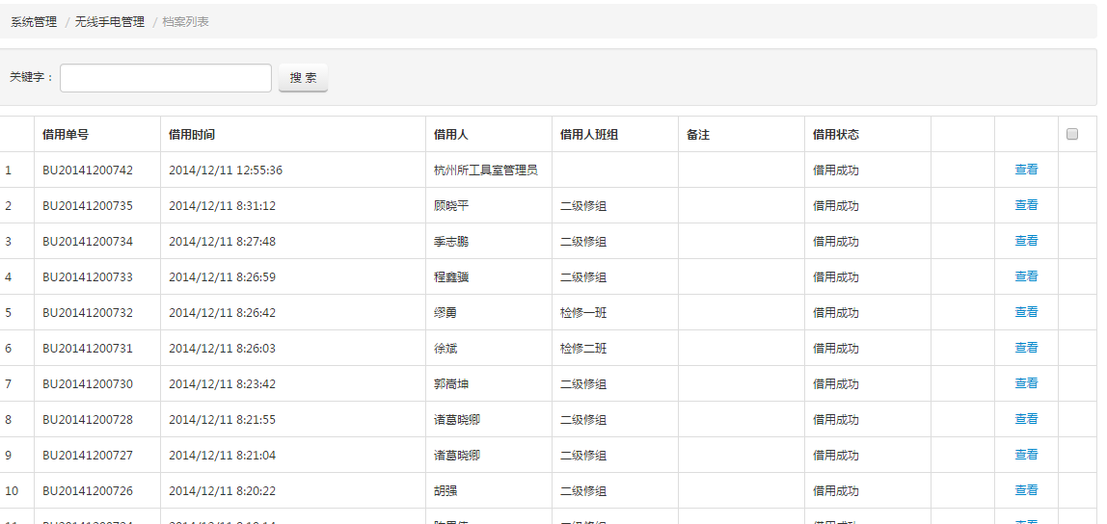

4.3.4、无线电台送修

4.3.4.1 添加无线电台送修
- 点击“添加无线电台送修”，进入添加无线电台送修界面；
- 输入送修单号、送修人，选择送修状态、备注等信息；
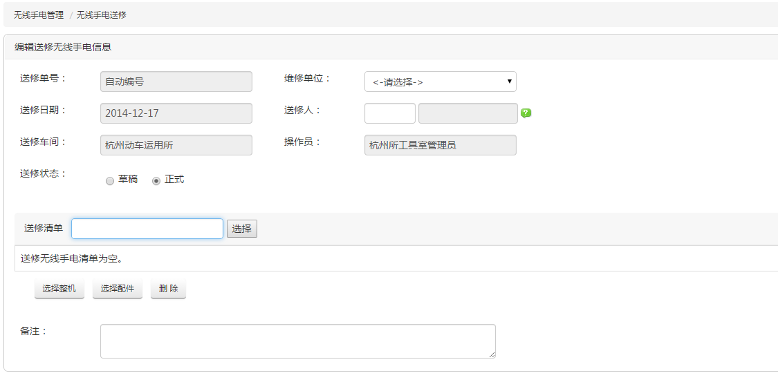
- 在送修清单刷员工卡、无线电台条码、配件条码以选择员工、无线电台及配件信息；
- 点击“选择无线电台/配件”按钮，添加此次需要领用的无线电台/配件，勾选要领用的无线电台，点击“确定”，完成无线电台的选择；
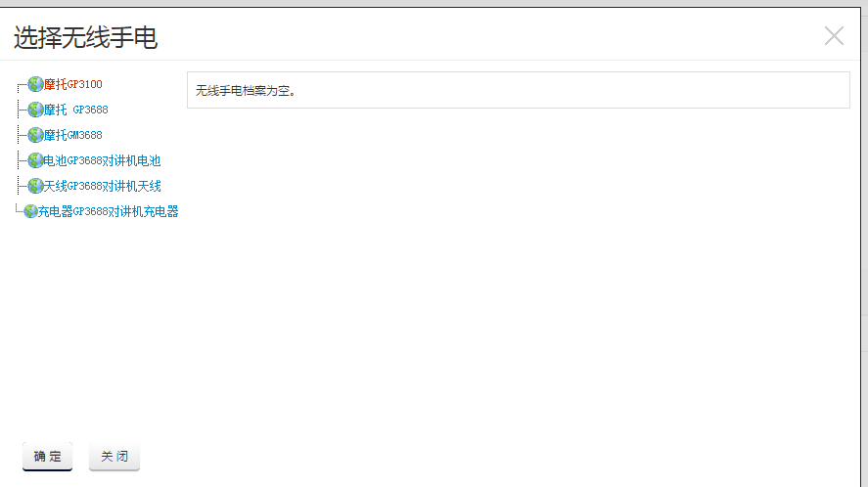
- 修改送修无线电台的数量、备注信息；点击“确定”，完成无线电台的领用；
- 若送修状态设为“草稿”，可对领用单再进行更改，但不会提交修改状态；
- 点击“保存且返回”或“保存且添加”，即保存当前的送修记录；

4.3.4.2无线电台送修单查询
- 点击“无线电台送修单查询”，进入无线电台送修单查询界面；
- 查看、编辑、删除送修单的送修单号、送修日期、送修车间、送修人等信息；
- 点击“录入”按钮，即可添加无线电台送修，具体操作请参考“添加无线电台送修”模块；
- 若送修状态若为“草稿”，可删除、编辑此送修单；若状态为“正式”，则不可以删除或更改；
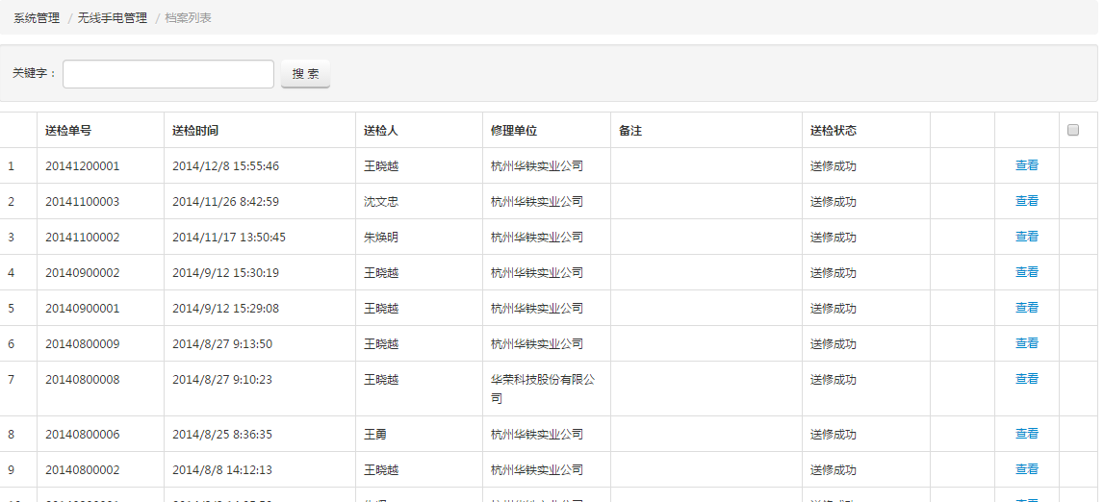

4.3.4.3 无线电台送修库存
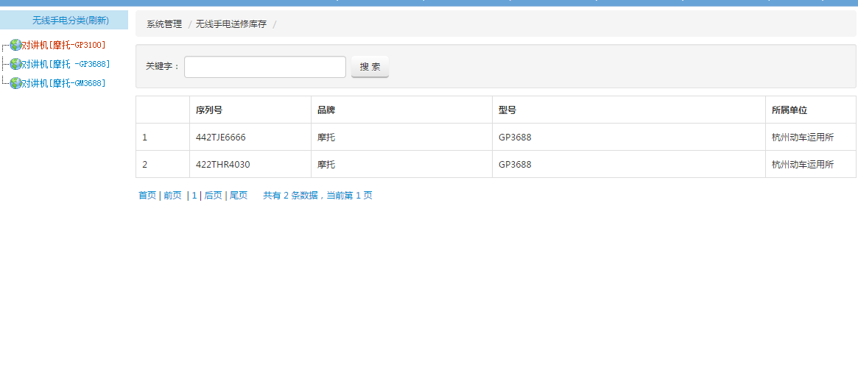
- 查看当前正在送修的无线电台及配件记录信息；

4.3.4.4 添加无线电台送修退回
- 点击“添加无线电台送修退回”，进入添加无线电台送修退回界面；
- 输入送修退回单号、送修退回人，选择送修退回状态、备注等信息；
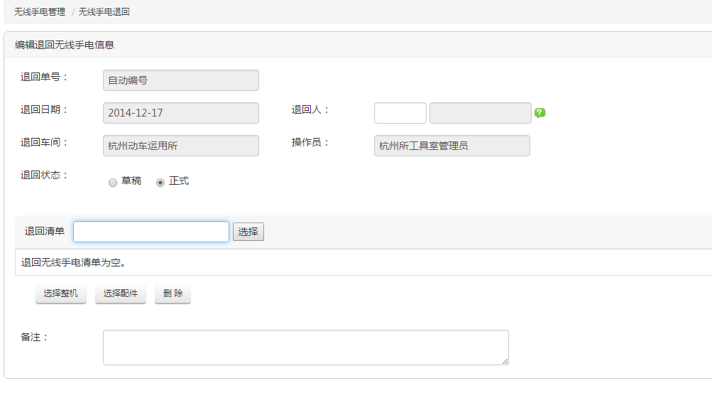
- 在送修退回清单刷员工卡、无线电台条码、配件条码以选择员工、无线电台及配件信息；
- 点击“选择无线电台/配件”按钮，添加此次需要领用的无线电台/配件，勾选要领用的无线电台，点击“确定”，完成无线电台的选择；
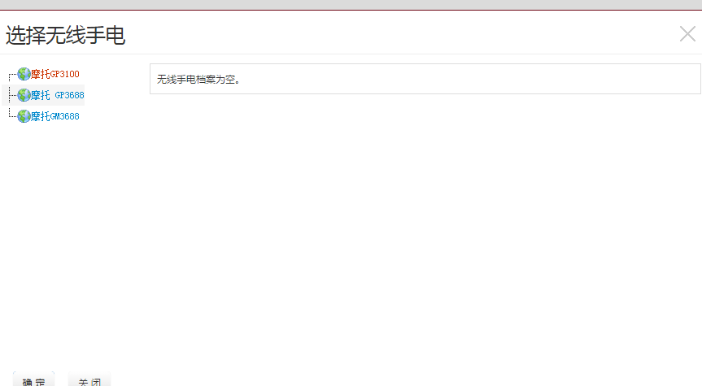
- 修改送修退回无线电台的数量、备注信息；点击“确定”，完成无线电台的领用；
- 若送修退回状态设为“草稿”，可对领用单再进行更改，但不会提交修改状态；
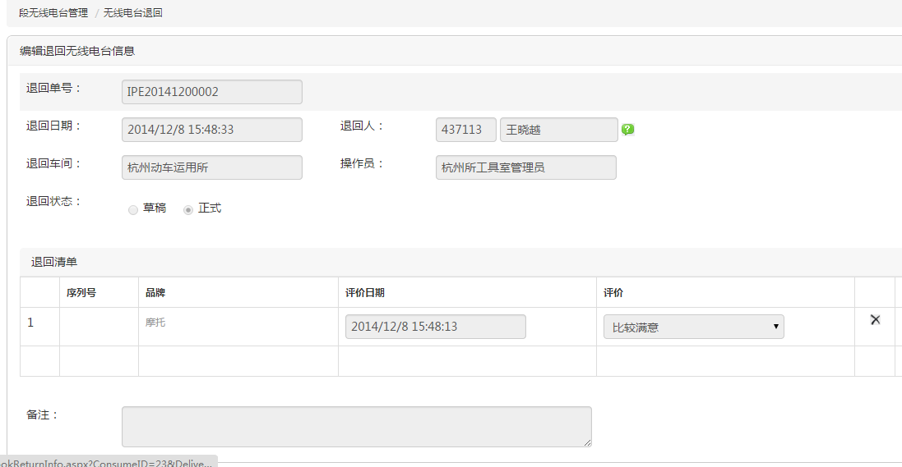
- 点击“保存且返回”或“保存且添加”，即保存当前的送修退回记录；

4.3.4.5无线电台送修退回单查询
- 点击“无线电台送修退回单查询”，进入无线电台送修退回单查询界面；
- 查看、编辑、删除送修退回单的送修退回单号、送修退回日期、送修退回车间、送修退回人等信息；
- 点击“录入”按钮，即可添加无线电台送修退回，具体操作请参考“添加无线电台送修退回”模块；
- 若送修退回状态若为“草稿”，可删除、编辑此送修退回单；若状态为“正式”，则不可以删除或更改；
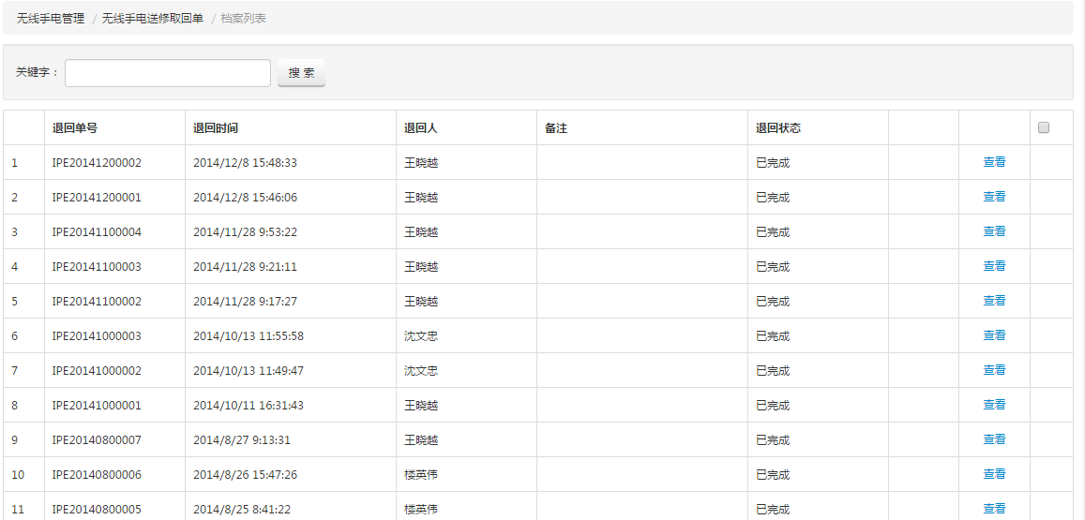

4.3.4.6送修无线电台评价
- 点击“送修无线电台评价”，进入送修无线电台评价界面；
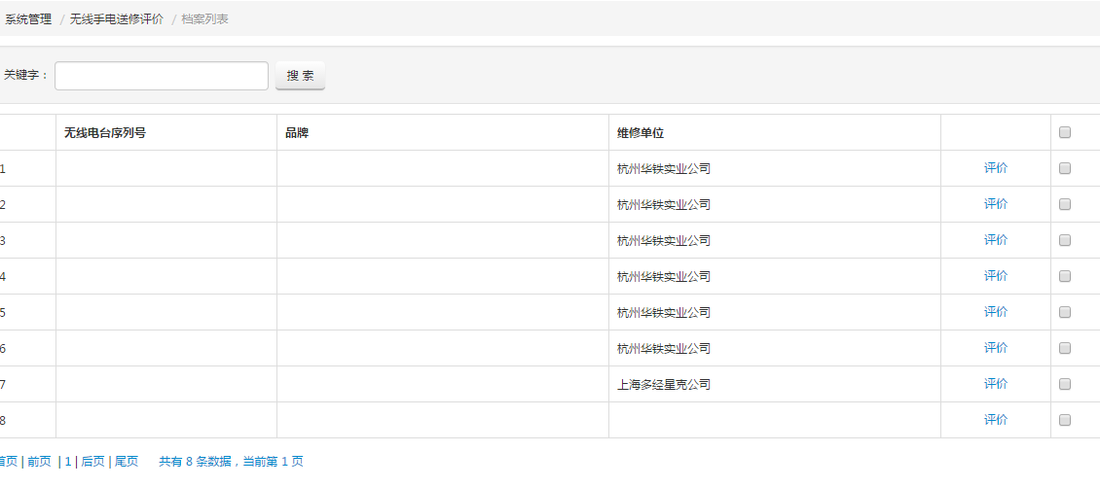
- 点击“评价”按钮，即评价当前的送修取取的无线电台；
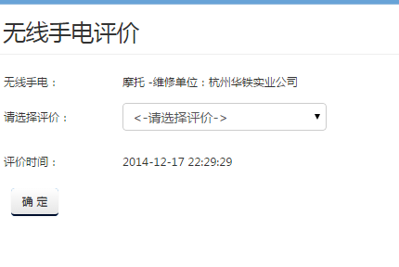

4.3.5 无线电台归还

4.3.5.1 领用归还无线电台
- 点击“领用归还无线电台”，进入领用归还无线电台界面；
- 扫描无线电台条码，刷员工卡号、选择归还人员或借用日期，点击“搜素”；
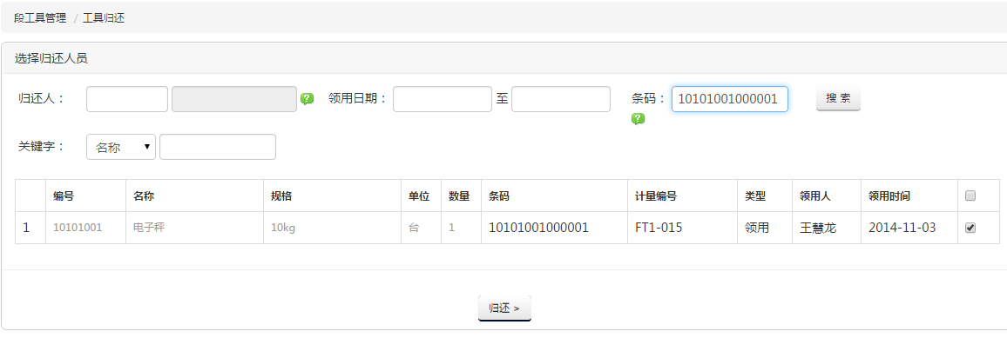
- 勾选所要归还的无线电台，点击“归还”，进入无线电台归还对话框；
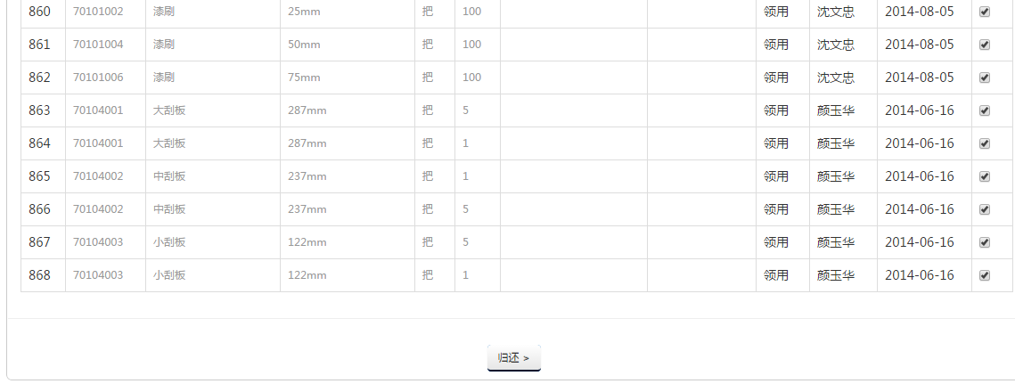
- 输入归还意见信息，点击“确定”，完成无线电台的归还；
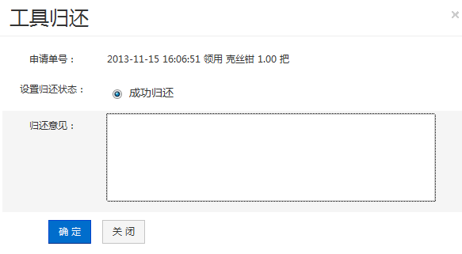

4.3.5.2 借用归还无线电台
- 点击“借用归还无线电台”，进入借用归还无线电台界面；
- 扫描无线电台条码，刷员工卡号、选择归还人员或借用日期，点击“搜素”；
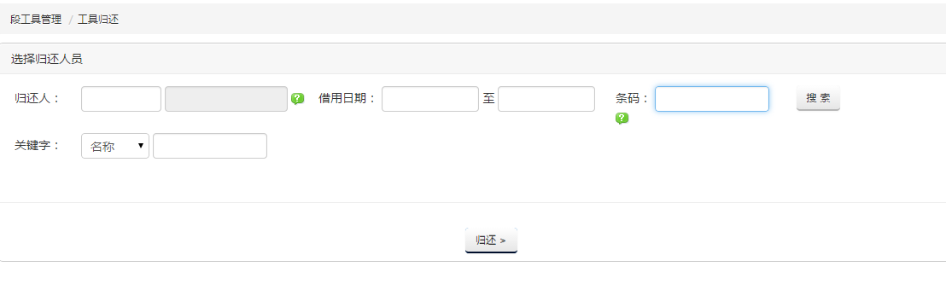
- 勾选所要归还的无线电台，点击“归还”，进入无线电台归还对话框；
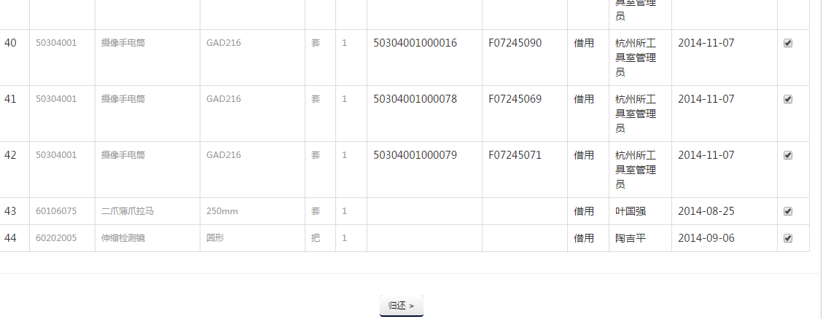
- 输入归还意见信息，点击“确定”，完成无线电台的归还；
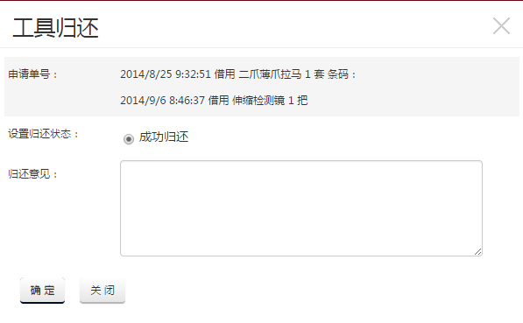

4.3.6 无线电台注销

4.3.6.1 领用无线电台注销
- 点击“领用无线电台注销”，进入领用无线电台注销界面；
- 选择注销人员或借/领用日期，点击“搜素”；
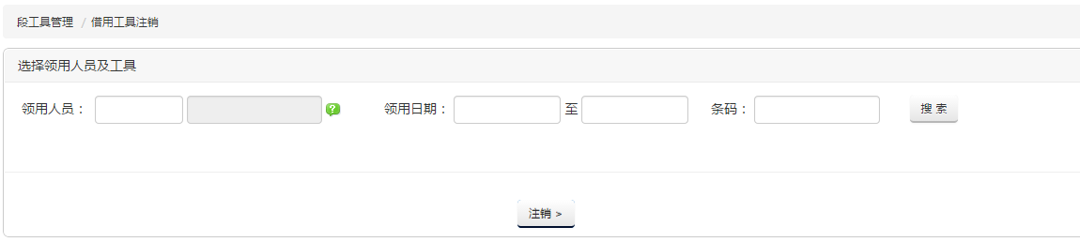
- 勾选所要注销的无线电台，点击“注销”，进入无线电台注销对话框；
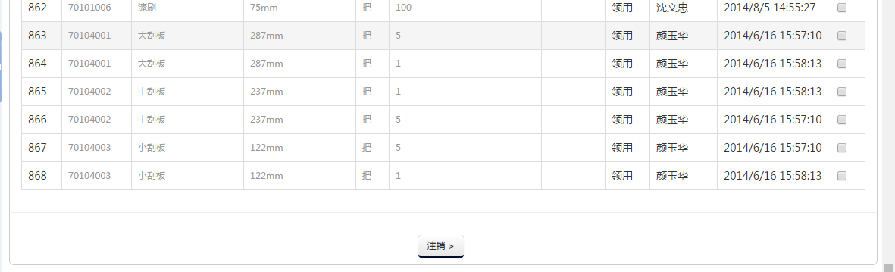
- 输入注销意见信息，点击“确定”，完成无线电台的注销；
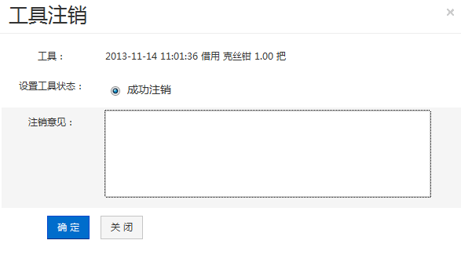

4.3.6.2 借用无线电台注销
- 点击“借用无线电台注销”，进入借用无线电台注销界面；
- 选择注销人员或借/借用日期，点击“搜素”；
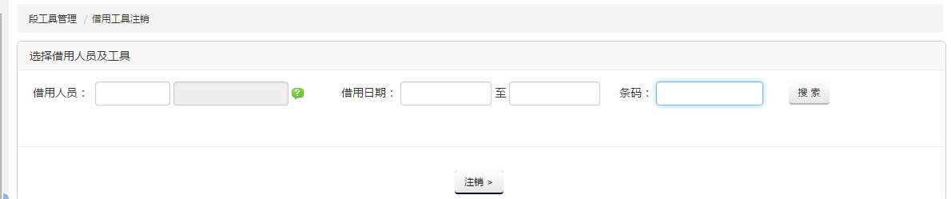
- 勾选所要注销的无线电台，点击“注销”，进入无线电台注销对话框；
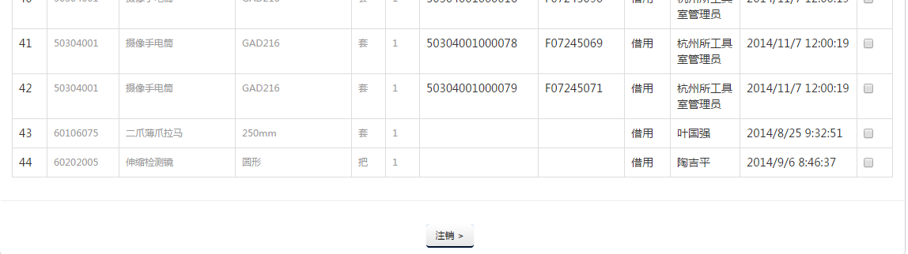
- 输入注销意见信息，点击“确定”，完成无线电台的注销；

4.3.6.3 不合格无线电台注销
- 点击“不合格无线电台注销”，进入不合格无线电台注销界面；
- 勾选所要注销的不合格无线电台，点击“注销”，进入不合格无线电台注销对话框；
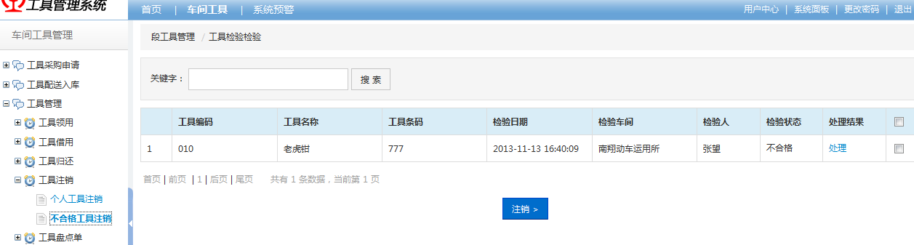
- 选择检验结果和输入结果描述，点击“确定”，完成不合格无线电台的注销；
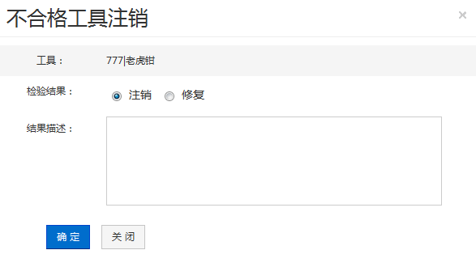

    - 无线电台库存

4.3.10.1 无线电台库存查询
- 点击“无线电台库存查询”，进入无线电台库存查询界面；
- 查看无线电台库存的无线电台编号、无线电台名称、规格、实际库存数、库存下限等信息；
